Кароннов В.А., учитель истории МБОУ «СОШ № 118», г. Барнаул.
Искусство как прием расширения образовательного пространства урока истории
Есть множество определений понятия «Образовательное пространство». Я остановлюсь на словах Т.Ф. Борисовой: Взаимодействие с открытой социально-образовательной средой. Среда – это то что нас окружает, в том числе и искусство. Ведь человек существует только в культурном поле, созданном им самим. И на занятиях я часто практикую работу с произведениями живописи, окунающими детей в изучаемое событие. В частности, изучая эпоху церковного раскола в России, учебные пособия предлагают для ознакомления следующую картину…
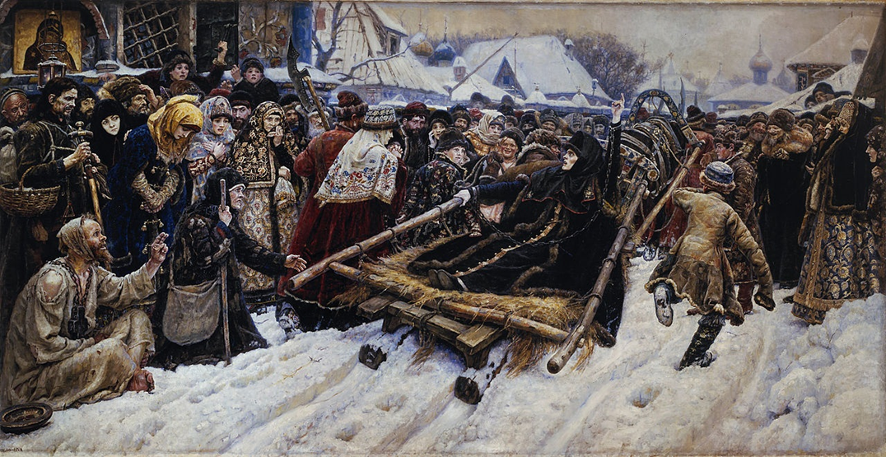
В фондах Государственного Русского музея хранится эскиз, выполненный рукой В.И. Сурикова, который является попыткой разрешить композицию картины построением диагонали слева направо вверх.
Искусствоведы опытным путем установили, что картины, в которых движение персонажей направлено из нижнего правого в верхний левый угол несет состояние трагедии, безысходности. Психологи говорят, что подобное построение относит нас к прошлому, к безвозвратности.. Но, если мы сделаем зеркальное отображение, то эмоциональное состояние картины полностью меняется. Как мы видим, одна и та же картина может содержать разные эмоции, которые скрыты внутри самой произведения.
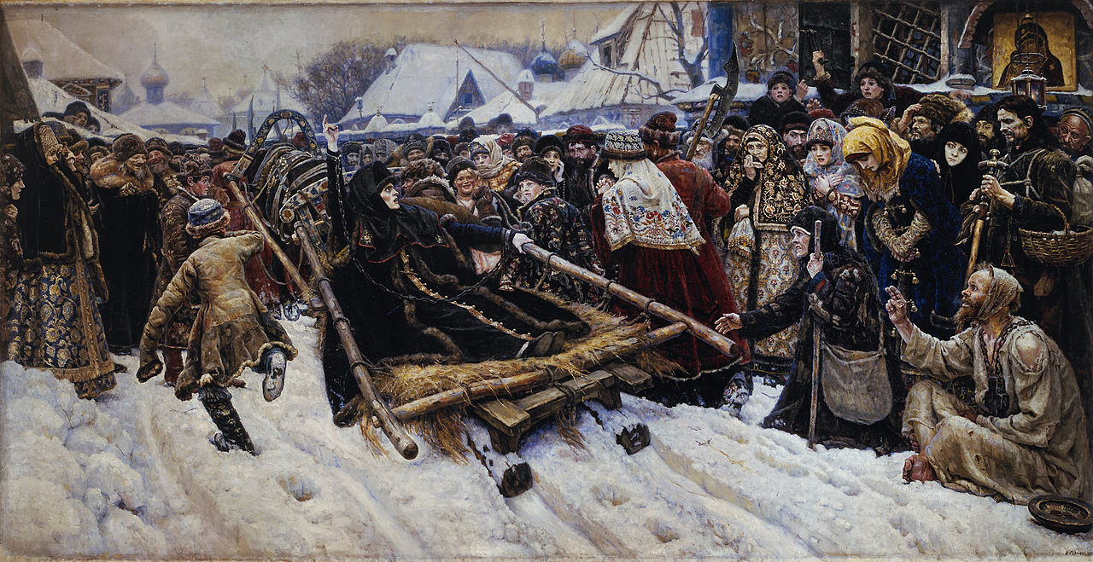
Такой же прием можно провести с картиной «Покорение Сибири Ермаком»: на нижней картине складывается впечатление, будто победу одерживают татары, а русские первопроходцы отступают в этой схватке.
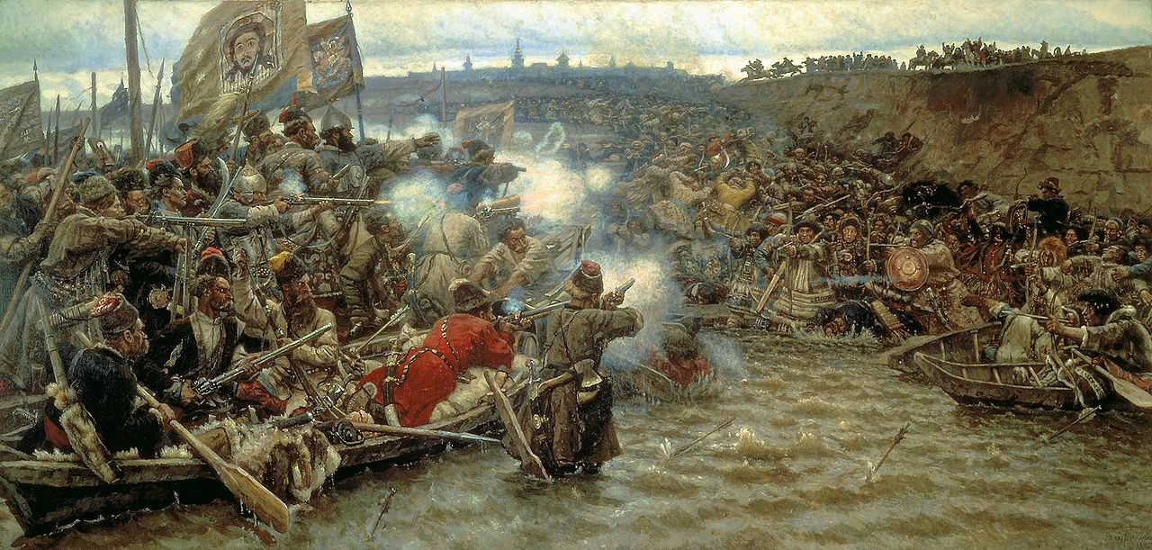
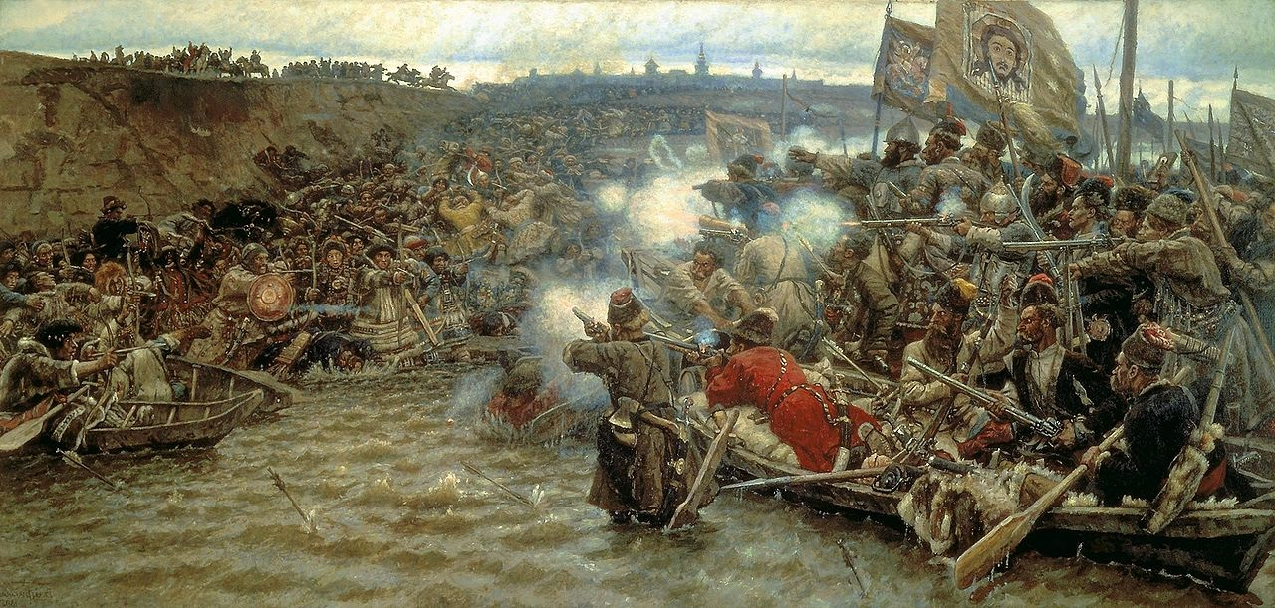 Кстати, какова глубина реки? Как мы это определили? Почему бы подобную задачу не дать на математике и географии?
Таким образом, можно сделать вывод, изменяя диагональ построения картины, мы меняем эмоциональное восприятие картины, что позволяет нам дирижировать эмоциями на уроке, увлекать детей своим изложением.
Искусствоведы сходятся во мнении, что картина несет собой трагизм. Но Какие части тела боярыни передают его? (рука, лицо, конец дровень как граница мира боярыни и (мира борьбы) и толпы (мира пассивности)). 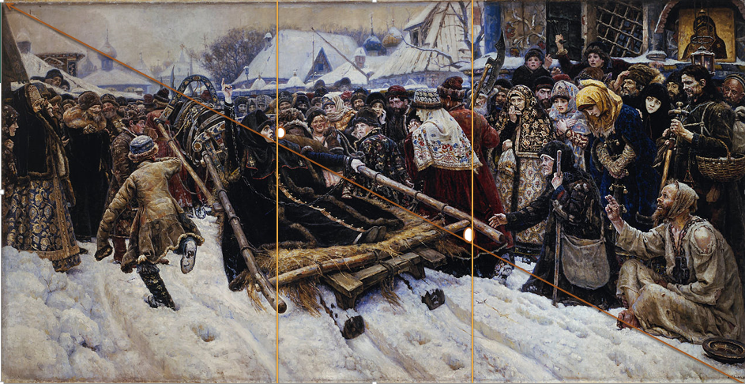
Проведем диагональ МN, на ней окажутся точки напряжения Х и У. Опустим вертикальные линии АВ и А1В1; получится соотношение правого края АВ 0,618 ко всей длине картины, и соотношение левого края ко всей длине картины А1В1 0,618.
Одна из точек наивысшего напряжения – лицо боярыни. Именно оно является началом золотой спирали, которую можно построить на данной картине. И именно через лицо боярыни проходит диагональ картины.
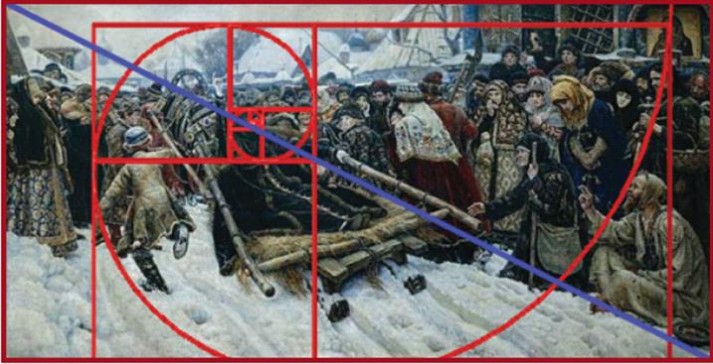
Тут напрашивается вывод: привлекая несвойственную данному предмету систему координат, мы еще больше расширяем образовательное поле предмета и открываем его с новой для учеников стороны.
В своих воспоминаниях Суриков писал: «…Раз ворону на снегу увидал. Сидит ворона на снегу и крыло одно отставила. Черным пятном на снегу сидит. Так вот этого пятна я много лет забыть не мог. Потом «Боярыню Морозову» написал».
И если мы мысленно уберем лишнее, то увидим Феодосию Морозову именно в образе этой вороны. Острые контуры ее черного силуэта, напоминающие клюв и крылья, распространяются на организацию различных элементов картины.
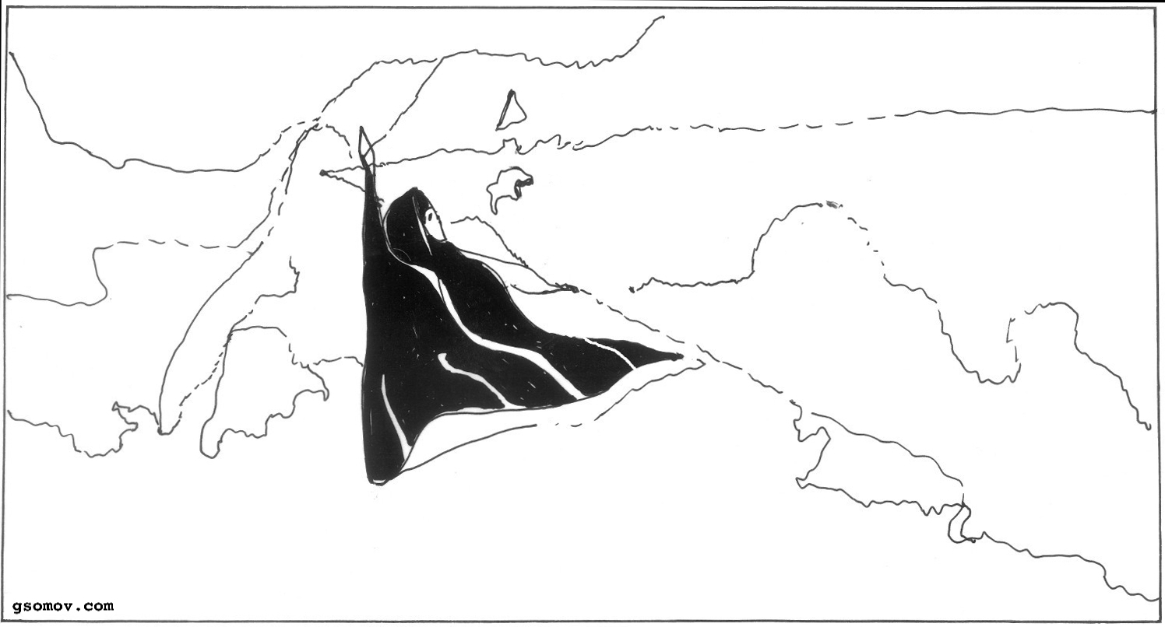
Главный мотив картины – борьба за старый обряд в вере. Одним из символов этого обряда является крещение двумя перстами. Два поднятых перста боярыни – благословление людей. Этому отвечает благословляющая рука юродивого (справа). Конфигурации человеческих изображений — укрупненные коннотации этого символа. Они подобны знакам с двумя перстами. Последнее, вероятно, связано с древним символом руки Бога, где люди были представлены как пальцы и ногти. Таким образом, выражалась идея их божественного происхождения.
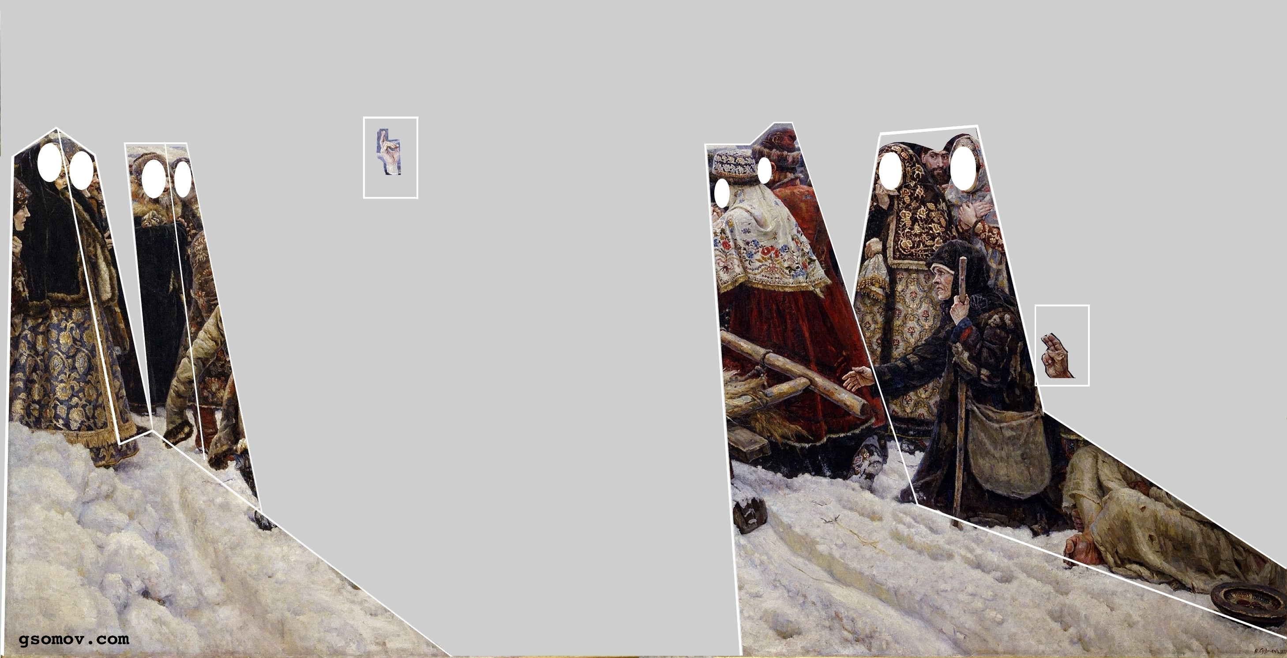
Картина дает не только образ борьбы за старый обряд в вере, но и силу государственной власти, силу абсолютизма, который сдерживает народную энергию. В руке идущего за санями стрельца бердыш – грозное оружие XVII в. 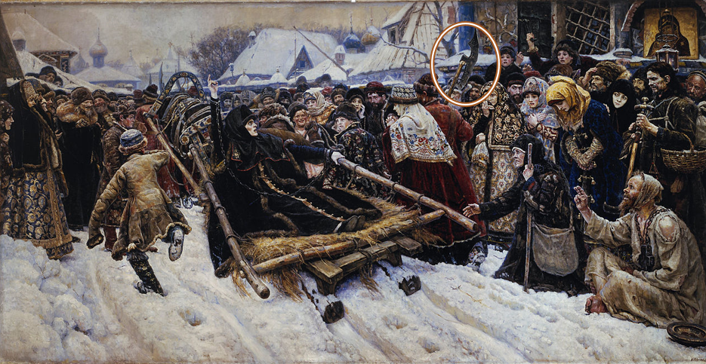 Бердыши стрельцов как бы нависли над толпой, погружаются в нее, а значит — занесены над народом, висят над ним как угроза.
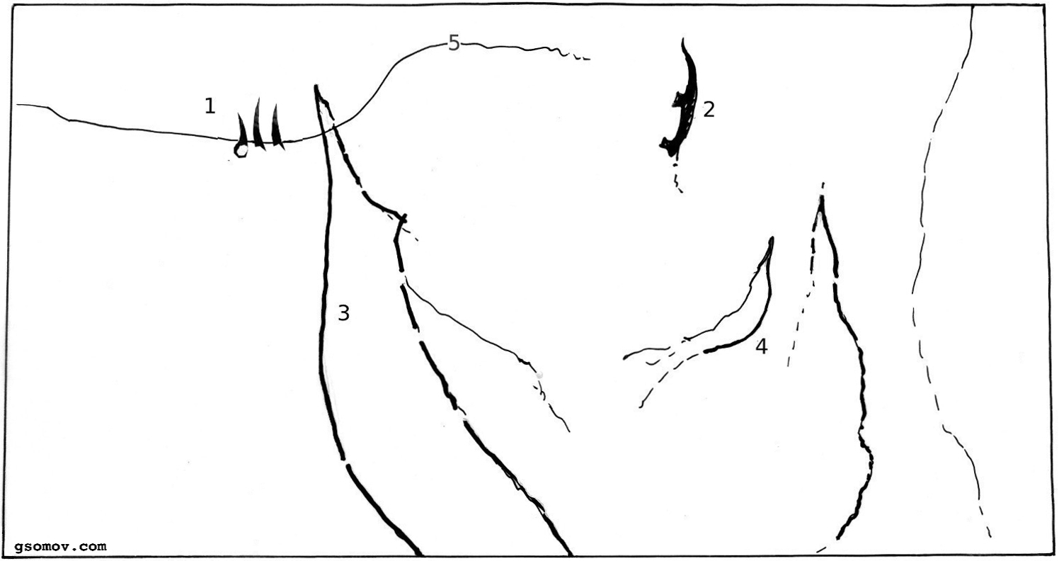
Таким образом, используя элементы семиотического анализа произведений живописи на уроках истории, мы вскрываем смысловые слои произведения и еще сильнее увлекаем за собой ученика. Теперь живопись и история живут совместно и создают то образовательное пространство урока, которое безгранично в пространстве и неограниченно во времени.

